Η Diageo Hellas υποστηρίζει την Ελληνική Εταιρεία Κοινωνικής Παιδιατρικής και Προαγωγής Υγείας και μαζί δημιουργούν ιστότοπο
για την ενημέρωση των γονέων αναφορικά
με τους ανήλικους και το αλκοόλ

Η Ελληνική Εταιρεία Κοινωνικής Παιδιατρικής και Προαγωγής Υγείας δημιούργησε με τη στήριξη της Diageo, την ιστοσελίδα http://www.socped.gr με συμβουλές για τους γονείς, προκείμενου να προστατέψουν τα παιδιά τους από την κατανάλωση αλκοόλ πριν τα 18.

Αθήνα, 20 Ιανουαρίου 2015 - Η Diageo Hellas έχοντας πάντα στο επίκεντρο των δραστηριοτήτων της την Υπεύθυνη Κατανάλωση, προχωρά σε συνεργασία με την Ελληνική Εταιρεία Κοινωνικής Παιδιατρικής και Προαγωγής Υγείας (Ε.Ε.Κ.Π.Π.Υ.), στο σχεδιασμό μίας ολοκληρωμένης ιστοσελίδας, με στόχο την πρόληψη, την ενημέρωση και την ευαισθητοποίηση των ανηλίκων και των γονέων σε θέματα κατανάλωσης αλκοολούχων ποτών.

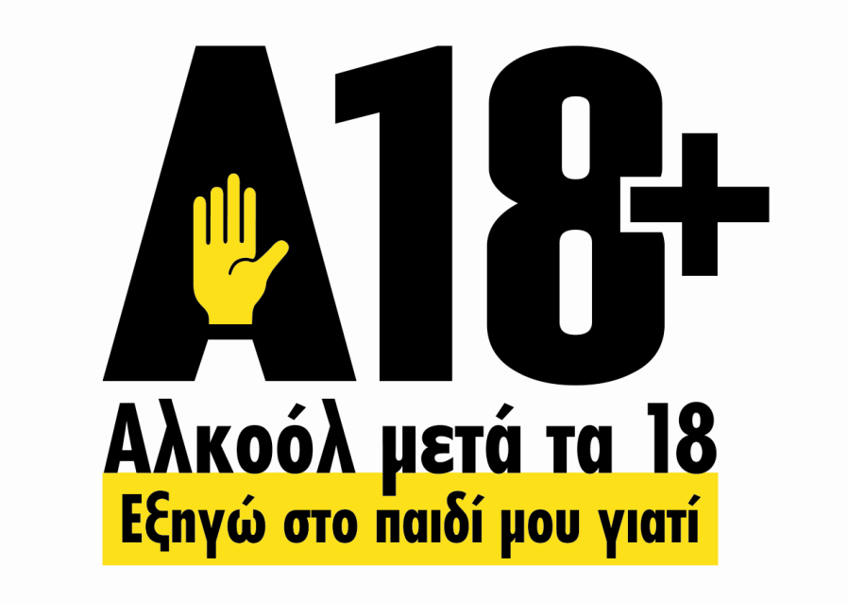
Η ολοκαίνουργια ιστοσελίδα της Ε.Ε.Κ.Π.Π.Υ. περιλαμβάνει πληροφορίες και συμβουλές για τα συνήθη παιδιατρικά ζητήματα και αποτελείται από διάφορες θεματικές ενότητες, μία εκ των οποίων είναι το «Αλκοόλ 18+. Εξηγώ στο παιδί μου γιατί». (http://www.socped.gr/alkool_kai_aniliko) Μέσω αυτής της ενότητας, ο γονέας μπορεί να αναζητήσει πληροφορίες σχετικά με τις συνέπειες που έχει η κατανάλωση αλκοολούχων ποτών από εφήβους, τους τρόπους ανίχνευσης του προβλήματος, καθώς και τα μέσα αναζήτησης λύσεων και διεξόδων.

Στον ειδικά διαμορφωμένο χώρο της ιστοσελίδας, ο επισκέπτης - γονέας ενημερώνεται επίσης για:
- Τους λόγους που οδηγούν τον ανήλικο να ξεκινήσει την κατανάλωση αλκοόλ
- Το ρόλο που παίζει το οικογενειακό περιβάλλον ως πρότυπο υιοθέτησης συμπεριφορών
- Τους κινδύνους και τις απειλές στην υγεία από την κατανάλωση αλκοόλ στην εφηβεία
- Τα σημάδια έγκαιρης αναγνώρισης του προβλήματος

Ιδιαίτερη έμφαση δίνεται στον τρόπο που πρέπει να επικοινωνεί ο γονέας με το παιδί καθώς και τις πρωτοβουλίες που οφείλει να αναλαμβάνει ανάλογα με την ηλικία του.

Παράλληλα, ο διαδικτυακός τόπος φιλοδοξεί να αποτελέσει μία πλατφόρμα επικοινωνίας μεταξύ υγειονομικών φορέων, εκπαιδευτικών και κοινού με στόχο την καλύτερη αντιμετώπιση του ζητήματος της κατανάλωσης αλκοολούχων ποτών κατά την παιδική ηλικία και την εφηβεία.

Η Diageo Hellas θέλει μέσα από τη νέα ιστοσελίδα να συνδράμει στην έγκαιρη ενημέρωση και πρόληψη και να συμβάλλει αποφασιστικά στην αντιμετώπιση του ζητήματος, διαμορφώνοντας υπεύθυνους καταναλωτές και παράλληλα προστατεύοντας τη δημόσια υγεία.

----- ----- ----- ------ ----- -----

Σχετικά με την DIAGEO Hellas

Η Diageo είναι η κορυφαία εταιρία premium αλκοολούχων ποτών στον κόσμο, με μια μοναδική σειρά προϊόντων στις κατηγορίες spirits, μπύρας, κρασιού και σαμπάνιας. Σε αυτά περιλαμβάνονται κάποια από τα πιο αναγνωρίσιμα brands διεθνώς, όπως τα: Johnnie Walker, Haig, Dimple, Cardhu, J&B, Bushmills και τα Classic Malts στην κατηγορία του ουίσκι, οι μάρκες Smirnoff,Cîroc και Ketel One στην κατηγορία vodka, τα gins Gordon’s και Tanqueray, τα ρούμια Captain Morgan και Pampero, τα liqueurs Baileys και Grand Marnier, και η σαμπάνια Veuve Cliquot.

Η Diageo είναι μια διεθνής εταιρία της οποίας τα προϊόντα πωλούνται σε περισσότερες από 180 χώρες ανά τον κόσμο και οι μετοχές της διακινούνται στα χρηματιστήρια της Νέας Υόρκης (New York Stock Exchange, DEO) και του Λονδίνου (London Stock Exchange, DGE).

Για περισσότερες πληροφορίες για τη Diageo, τους ανθρώπους της, τα brands της και τις ενέργειές της επισκεφθείτε το www.diageo.com. Για τη διεθνή πρωτοβουλία της Diageo η οποία προάγει την υπεύθυνη κατανάλωση μέσω καλών πρακτικών, ενημέρωσης και δράσεων σε όλο τον κόσμο, επισκεφθείτε το www.DRINKiQ.com.

Γιορτάζουμε τη ζωή, κάθε μέρα, σ’ όλη τη γη.

Στοιχεία Επικοινωνίας για τα ΜΜΕ:

Ελεωνόρα Βουτυράκη, Advocate/ B-M για την DIAGEO Hellas, τηλ. 210-6931000, evoutyraki@advocate-bm.gr

